|  |
| --- |
| **Università degli Studi di Salerno Corso di Ingegneria del Software** |

**DM Shop  
Test System Report  
Versione 1.0**

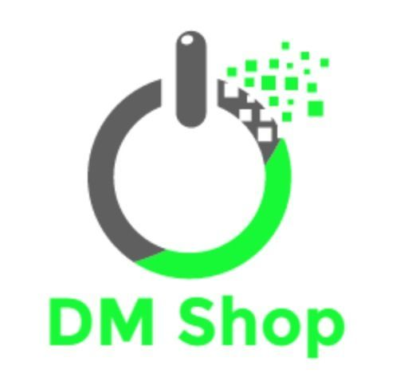

Data: 05/02/2017

**Partecipanti:**

|  |  |
| --- | --- |
| Nome | Matricola |
| Antonucci Gaetano | 05121/02960 |
| Carusone Francesco | 05121/02252 |
| Pagliarulo Salvatore | 05121/03188 |
|  |  |
|  |  |
|  |  |

|  |  |
| --- | --- |
| **Scritto da:** | Antonucci Gaetano, Carusone Francesco, Pagliarulo Salvatore |

**Revision History**

|  |  |  |  |
| --- | --- | --- | --- |
| Data | Versione | Descrizione | Autore |
| 05/02/2017 | 1.0 | Prima Stesura | Antonucci Gaetano,  Carusone Francesco,  Pagliarulo Salvatore |
|  |  |  |  |
|  |  |  |  |
|  |  |  |  |
|  |  |  |  |
|  |  |  |  |
|  |  |  |  |

Indice

1. Introduction 4

1.1. References 4

2. Testing Result 4

2.1. Unit Test 4

2.2. Integration Test 4

2.3. System Test 4

# Introduction

Lo scopo di questo documento è quello di analizzare tutte le attività di testing riguardanti DM Shop.

## References

* RADDMShop_3.1
* SDDDMshop_2.4
* ODDDMShop_2.0
* STPDMShop_1.1
* TERDMShop_1.0
* UTRDMShop_1.0
* ITRDMShop_1.0

# Testing Result

## Unit Test

Nel testing di unità, affrontato tramite l’utilizzo di Junit, abbiamo testato le funzioni dei bean, rappresentanti le entità del nostro sistema. Già alla prima iterazione il test è fallito, ossia non sono state riscontrate failure.

## Integration Test

Nel testing di integrazione effettuato tramite JUnit sui Manager, ciascuno del quale contiene tutti i metodi chiave della business logic del proprio sottosistema. Il testing, anche in questo caso è fallito in quanto si è rivelato privo di failures o errori . È stata effettuata per questo testing un'unica iterazione.

## System Test

Nel testing di sistema, effettuato tenendo conto dei Test Cases e delle Test Cases Specification elencati nel documento STPDMShop_1.1 e riportati nel documento TERDMShop_1.0 non è stato riscontrato alcun bug in quanto il risultato riscontrato è stato quello previsto dall’oracolo.